Propozycje działań i aktywności w domu dla dzieci trzyletnich

15.06.2020 Poniedziałek

Temat kompleksowy: Piękna nasza polska cała

Temat dnia : Drogi i bezdroża.
Cele:
- doskonali ogólną sprawność ruchową,
- odpowiednio reaguje na sygnały podawane przez nauczyciela,
- doskonali wchodzenie w rolę
- doskonali znajomość zasad ruchu drogowego,
- z uwagą i zainteresowaniem słucha utworu wierszowanego,
- odpowiada na pytania zadane przez nauczyciela,
- utrwala znajomość zasad ruchu drogowego,
- potrafi odpowiednio zareagować w przypadku nagabywania go przez obcą osobę,
- doskonali spostrzegawczość i umiejętność skupienia uwagi,

1.„Gąski, gąski do domu!” – zabawa ruchowa z elementami naśladowania.

Przebieg:
Z grupy dzieci wybierz jedno lub dwoje i przekaż im, że oto zostały wilkami. Ich
zadaniem jest pokazywać kły, warczeć i łapać pozostałe dzieci – gąski.
Twoim zadaniem jest moderowanie dialogu:
Rodzic : Gąski, gąski do domu.
Gąski chórem: Boimy się.
Rodzic : Czego?
Gąski chórem: Wilka złego.
Rodzic : A gdzie on jest?
Gąski chórem: Za górami, za lasami.
Rodzic : To gąski, gąski do domu.
Po ostatnich słowach dzieci biegną w Twoim kierunku, a zadaniem wilka (wilków)
jest złapanie jak największej liczby gąsek.

1„Samochody” – zabawa ruchowa doskonaląca znajomość zasad ruchu drogowego
Przebieg:
Dzieci zmieniają się w samochody. Ty – kierująca ruchem, masz do dyspozycji
trzy chorągiewki (lub obręcze) w kolorach: żółtym, zielonym i czerwonym. Kiedy
podniesiesz zieloną chorągiewkę, dzieci ruszają w drogę, wydając dźwięki
charakterystyczne dla pędzących samochodów. Kiedy podniesiesz żółtą chorągiewkę,
dzieci zwalniają, przygotowują się do zatrzymania „pojazdów”. Kiedy podniesiesz
czerwoną chorągiewkę, dzieci zatrzymują się.

4„Zwierzęta na wycieczce” – słuchanie wiersza z serii „Bezpieczne bajki i wierszyki”
W zoo dziś dzień uroczysty,
na wycieczkę idą wszyscy.
Jest żyrafa, są dwa słonie,
małpki dwie i cztery konie.
Idzie gruby hipopotam,
stąpa ciężko, chlapie błotem.
Aż oburza się Pan zebra:
– Czemu Pan o innych nie dba?
Nagle zgrzyt i huk świst,
na chodniku słychać pisk.
Mały bocian z żółwiem małym
przez ulicę przebiec chciały.
– Jak to można? – krzyczą słonie,
– Przecież światło jest czerwone!
Żółw się schował pod swój domek:
– I co z tego, że czerwone?
Zaskrzeczała więc papuga,
– Gdy czerwone oczkiem mruga,
musisz stać i czekać moment,
żeby przejść na drugą stronę.
Potem zmiana – możesz iść,
bo zielone jest jak liść.
Przez ulicę przechodź raźnie,
nie ociągaj się! Odważnie!
Rozmowa z dziećmi na temat wiersza
Jakie zwierzęta poszły na wycieczkę?
Co się wydarzyło podczas przechodzenia przez jezdnię?
Co zrobili żółw i bocian?
Co poradziła im papuga?

5.„Drogi i bezdroża” – rozmowa dydaktyczna
Przebieg:
Przypomnij maluchom wszystkie zasady, którymi należy kierować się na drodze.
Możesz również wspomnieć, co zrobić w sytuacji, gdy ktoś obcy proponuje im
przejażdżkę lub chce zabrać na lody. Muszą zapamiętać, że w żadnym wypadku nie
można ufać obcemu, który chce je gdzieś zabrać bez wiedzy rodziców.

6.„Czerwony, niebieski, zielony” – zabawa tropiąca w ogrodzie.
Przebieg:
Zanim pójdziesz z dziećmi do ogrodu , udaj się tam sama i pochowaj
wśród zieleni kolorowe woreczki gimnastyczne: czerwone, zielone i niebieskie.
Następnie wyjdź razem z dziećmi i powiedz im, że dzisiejszego dnia zabawicie się
w poszukiwaczy skarbów – dzieci będą poszukiwaczami, a w roli skarbów wystąpią
woreczki gimnastyczne ukryte w trudnodostępnych miejscach. Na początek przedszkolaki
powinny się skupić na wyszukaniu woreczków w czerwonym, doskonale widocznym
kolorze. Następnie powinny odnaleźć niebieskie. Na koniec wyznacz dzieciom arcytrudne
zadanie – odszukanie zielonych, zlewających się z otoczeniem. Ostatnie zadanie
będzie wymagało od poszukiwaczy skupienia, uwagi i koncentracji, ale satysfakcja
z odnalezienia „skarbu” – ogromna.
7.Dzieci i światła” – wspólna nauka piosenki
Przebieg:
Naucz dzieci piosenki: https://www.youtube.com/watch?v=WfMWPqPFYfM

Po ulicach auta pędzą w różne strony.
Uważajcie dzieci na światło czerwone.
Razem z mamą muszę stanąć,
kiedy światło jest czerwone.
A na drugą przejdę stronę
przy świetle zielonym.
Już hamują z piskiem auta rozpędzone.
Bo na dzieci mruga światełko zielone.
Razem z mamą muszę stanąć,
kiedy światło jest czerwone.
A na drugą przejdę stronę
przy świetle zielonym.
Auta mkną po jezdni, chodnik jest dla dzieci.
Patrzcie, jakie światło przed wami się świeci.
Razem z mamą muszę stanąć,
kiedy światło jest czerwone.
A na drugą przejdę stronę
przy świetle zielonym.
8.„Plastelinowe figury” – zabawa manipulacyjna rozwijająca wyobraźnię
przestrzenną, doskonaląca znajomość figur geometrycznych
Przebieg:
Dzieci siedzą przy stolikach. Zwróć uwagę na ich prawidłowa postawę. Maluchy
starają się siedzieć prosto, nie garbić się. Obie ręce spoczywają na stoliku. A tam…
Na stolikach rozłóż plastelinę lub inną kolorową masę plastyczną. Ileż kolorów!
Zadaniem maluchów jest ulepienie z plasteliny figury, której nazwę usłyszą od
Ciebie. Ulepcie kilka plastelinowych figur, a następnie poproś dzieciaki, by połączyły
je ze sobą, tak by tworzyły formę przestrzenną. Wyjaśnij, co to znaczy.
Na sam koniec połaczcie wszystkie rzeźby (tak, tak, to najprawdziwsze rzeźby!),
by tworzyły jedną dużą. Będzie wynikiem całej pracy.

Śpiewające Brzdące - Jesteśmy dziećmi - Piosenki dla dzieci
https://www.youtube.com/watch?v=7K3_mSb1zRQ

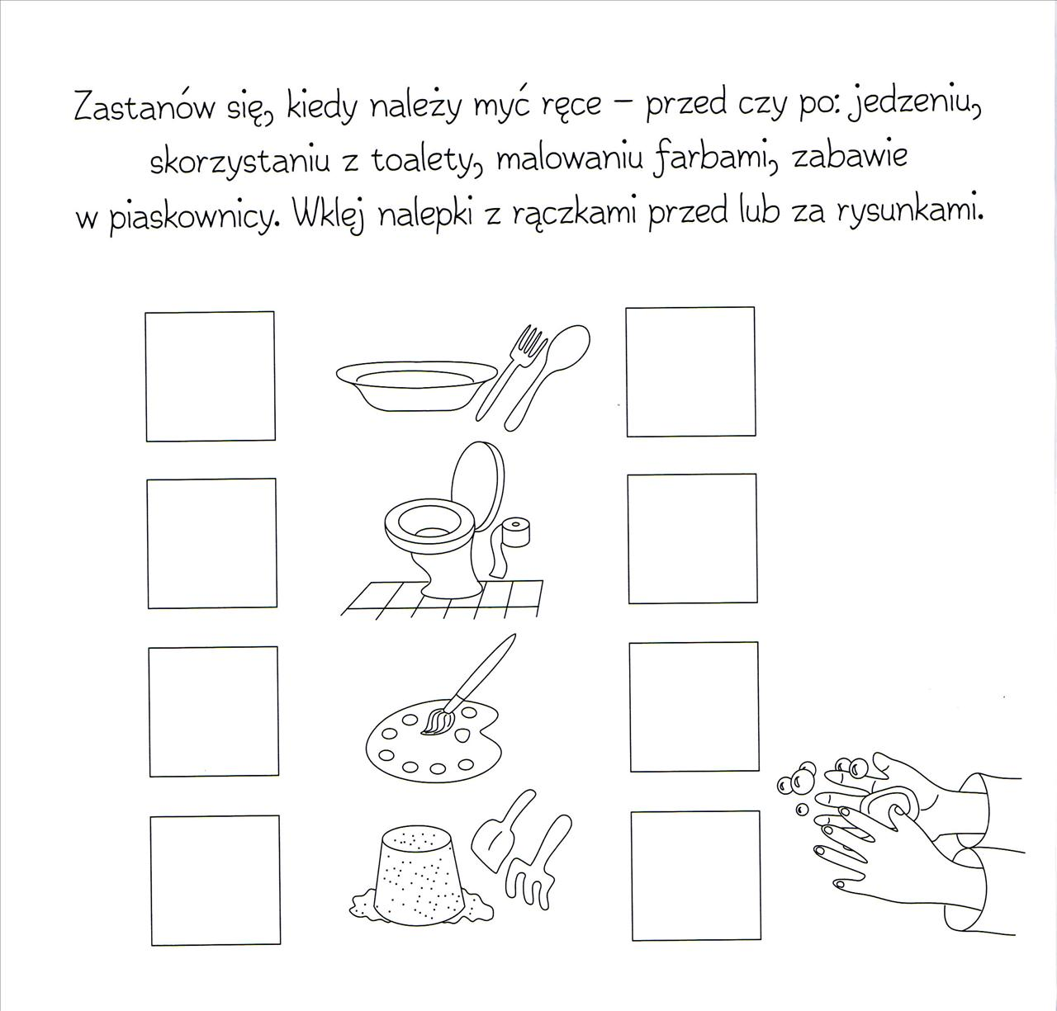

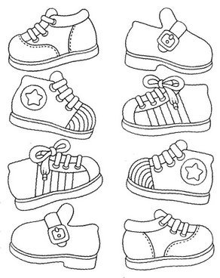

Połącz w pary takie same buty

